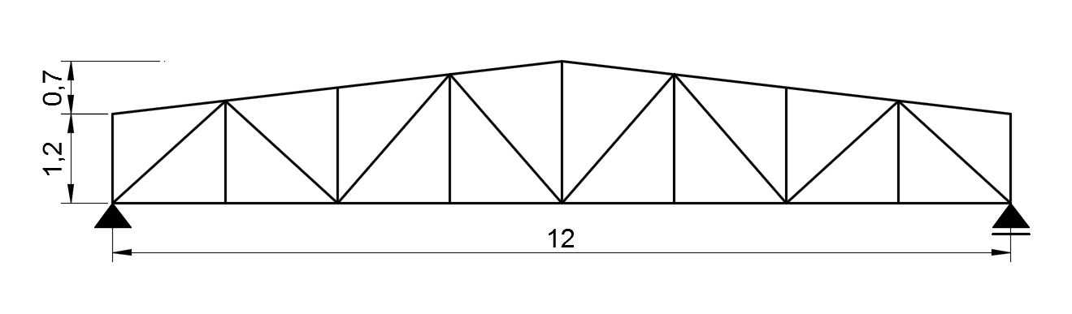
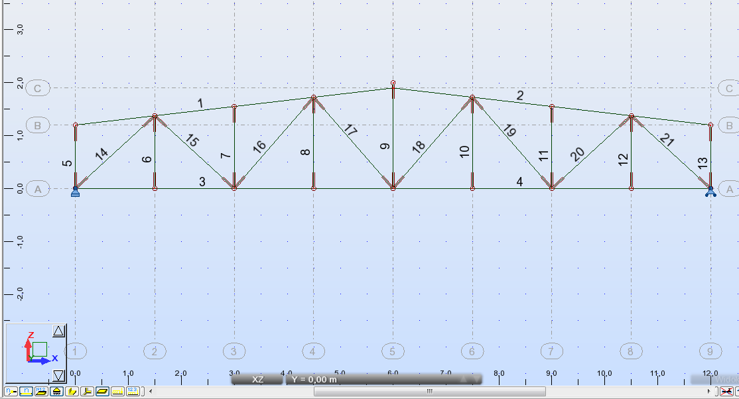
Dla zwymiarowania kratownicy przyjąć ramę płaską i wprowadzić zwolnienia.
Zwymiarować kratownicę wg schematu statycznego powyżej (długości w metrach). Wymiarowaniu podlegają 4 grupy prętów.
Dane:
- rury prostokątne i kwadratowe, o min. grubości ścianki 4mm;
- pas górny (PG) i pas dolny (PD) przyjąć jako ciągły; dodatkowo pas dolny (PD) podzielić na dwa pręty (na rysunku pręt numer 3 i 4)
- długości wyboczeniowe – pas górny w płaszczyźnie kratownicy – odległość między węzłami; z płaszczyzny kratownicy – połowa rozpiętości kraty; pas dolny – w obu płaszczyznach odległość między węzłami kratownicy; słupki (S) i krzyżulce (K) w obu płaszczyznach – długość rzeczywista elementów;
- obciążenia:
a) ciężar własny
b) śnieg – lewa połać – s_{L}=6kN/m, prawa połać – s_{P}=3kN/m
c) wiatr z lewej – lewa połać parcie w_{LL}=2,5kN/m, prawa połać ssanie – w_{LP}= 2kN/m (wiatr zawsze działa prostopadle do pręta, żeby to uzyskać najłatwiej jest przyjąć obciążenie w układzie lokalnym)
d) wiatr z prawej – odbicie symetryczne wiatru z lewej;
Należy wykonać kombinacje normowe pełne tylko dla SGN. Optymalizację przeprowadzić ze względu na ciężar i grubości ścianek pręta.

